# 【主题党日】富民社区开展“学党史 强党性 庆七一 共筑民族同心圆”主题党日系列活动

富民社区居委会 [奈曼旗和谐富民](javascript:void(0);) 2025年07月02日 16:41 内蒙古

百年奋斗铸就辉煌，百年砥砺初心如磐。为热烈庆祝中国共产党成立104周年，回顾党的光辉历程，厚植党员干部群众爱党情怀，增强党员党性修养，凝聚民族团结强大合力 ，2025年7月1日上午，富民社区开展“学党史 强党性 庆七一 共筑民族同心圆”主题党日系列活动，奏响红色传承与民族团结的时代交响。

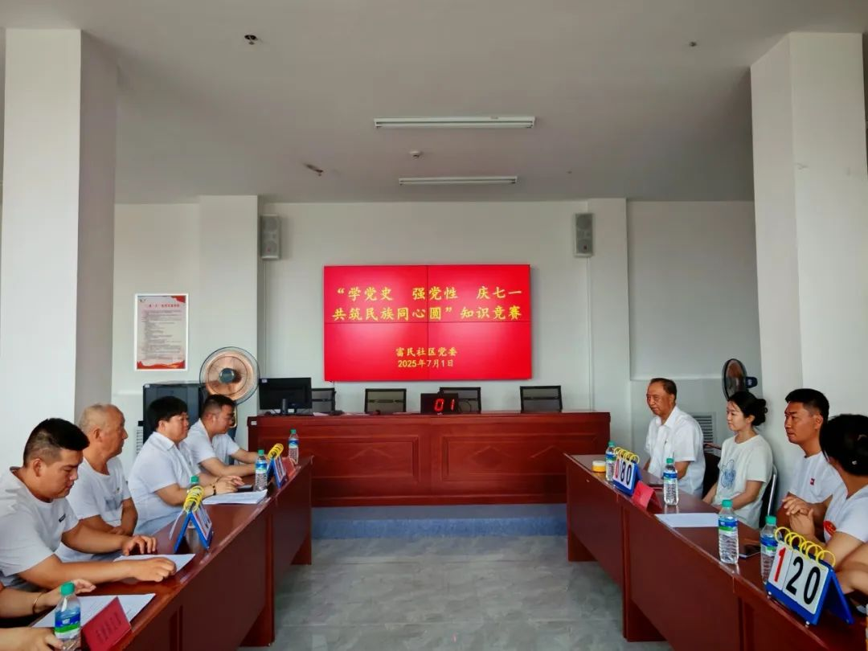

**活动一  党史知识竞赛 重温红色记忆**

活动在一场激烈的党史知识竞赛中拉开帷幕。来自社区各党支部和共驻共建单位的六支代表队伍参赛，竞赛分为必答题、抢答题、风险题三个环节。在必答题环节，各队选手沉着冷静，展现出扎实的党史知识储备；抢答题环节，现场气氛紧张热烈，选手们眼疾手快，纷纷抢答；风险题环节更是扣人心弦，各队根据自身情况谨慎选择，大胆作答。经过多轮激烈角逐，最终大柳树国有治沙林场凭借出色发挥斩获第一名，奈曼旗残疾人联合会以微弱差距荣获第二名，奈曼旗气象局和王府街党支部荣获第三名。此次竞赛不仅考验了选手们对党史知识的掌握程度，也激发了大家学习党史的热情，让红色记忆在问答中得以重温。

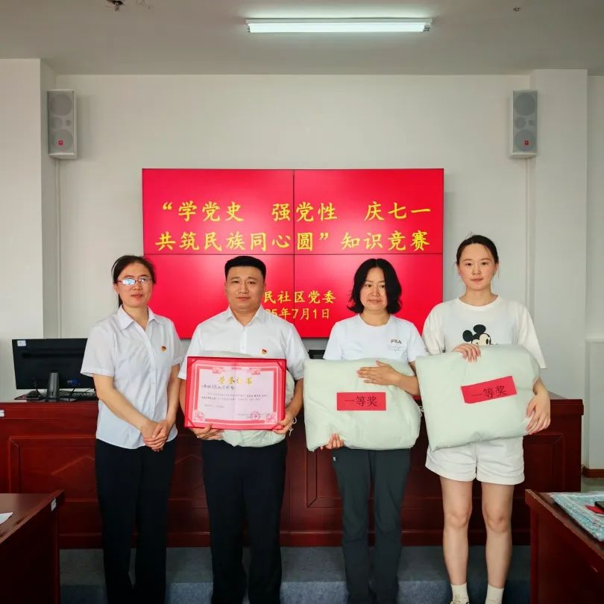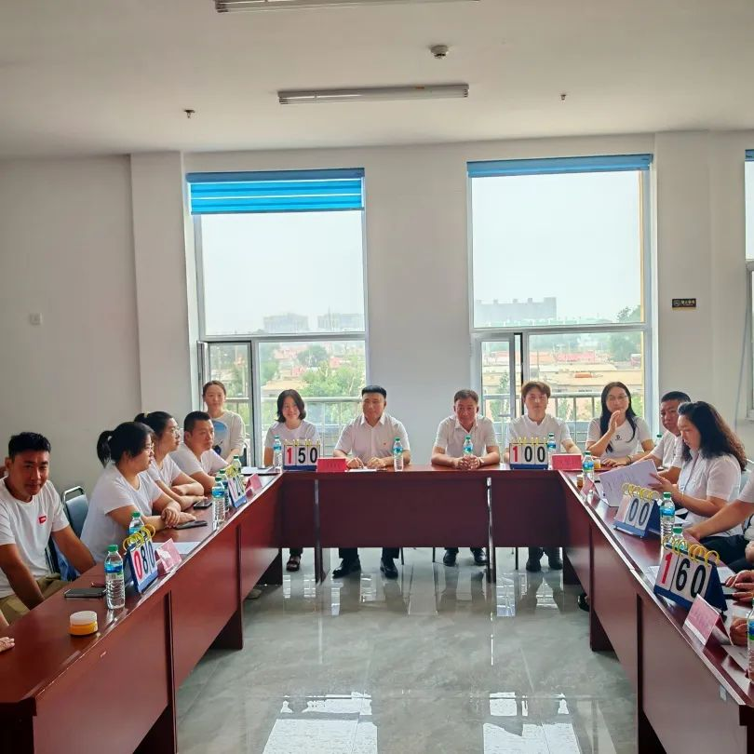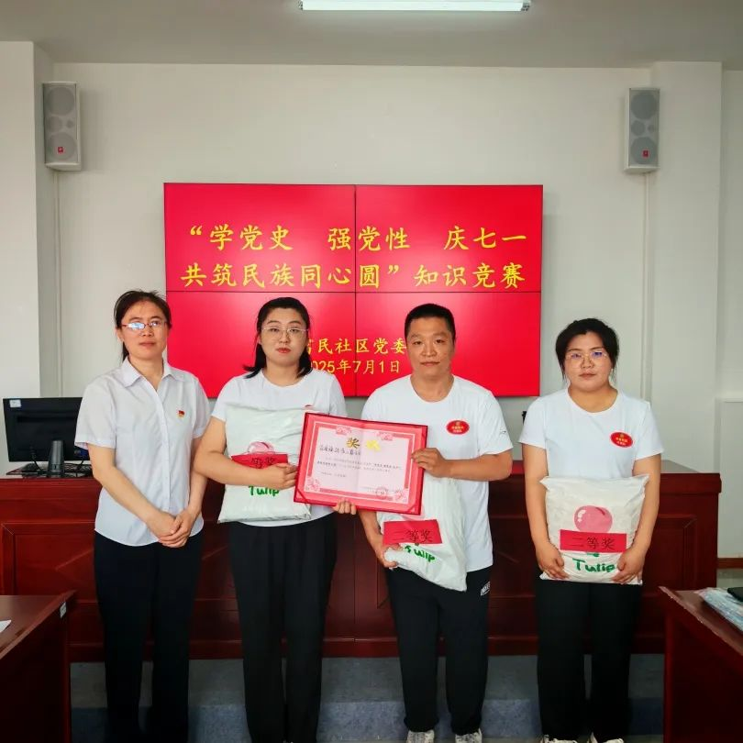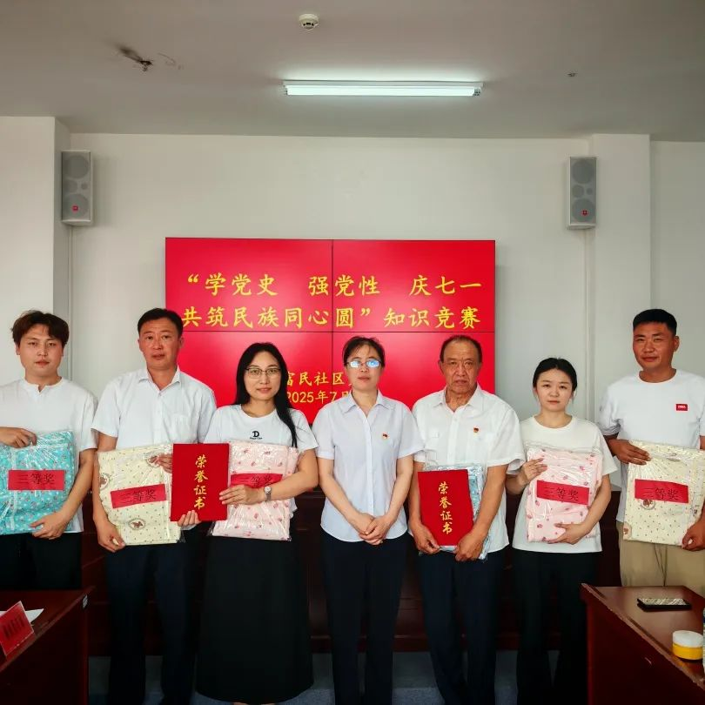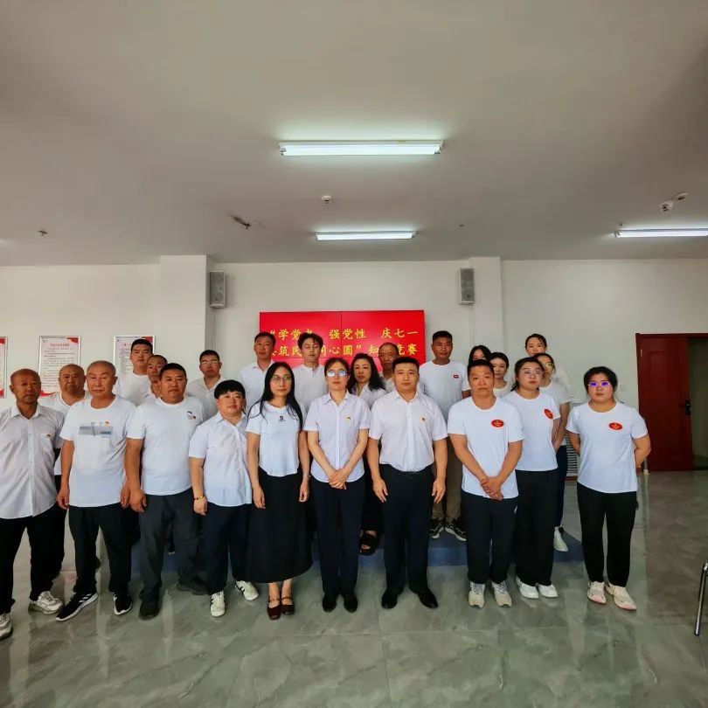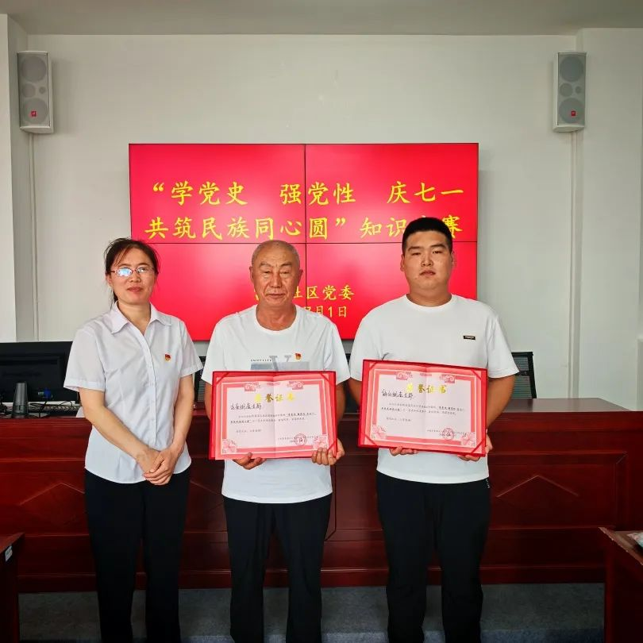

**活动二  党课深悟守底线 清风护航践初心**

知识竞赛余热未散，富民社区党委书记周艳杰以“学习贯彻中央八项规定精神 筑牢党员干部纪律防线”为题，为党员干部带来一堂直击痛点的纪律党课。

党课直指“重留痕轻实效”的形式主义、“脱离群众摆官架”的官僚主义，警示党员干部要扎根一线办实事；结合典型案例，剖析“躺平懈怠”的享乐主义、“铺张浪费”的奢靡之风危害，要求党员干部传承艰苦奋斗作风，净化社交生活圈。此次党课从理论阐释到实例警示，为党员干部敲响警钟，推动纪律意识入脑入心。

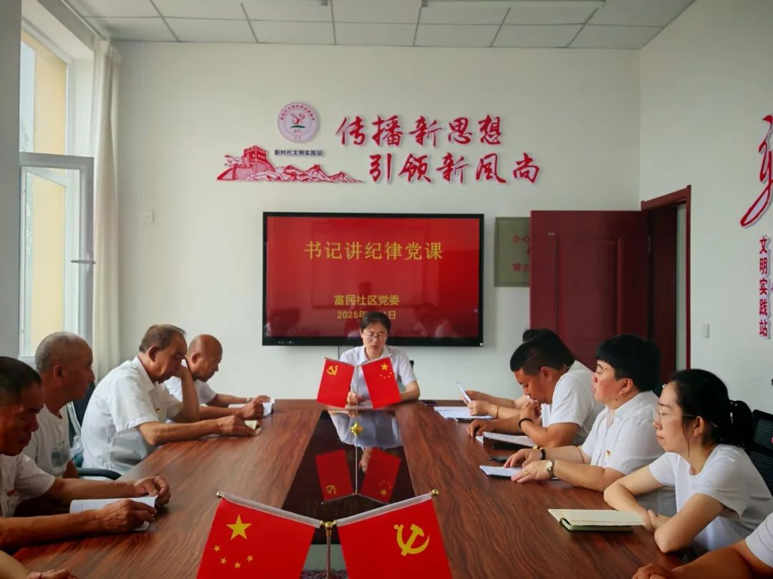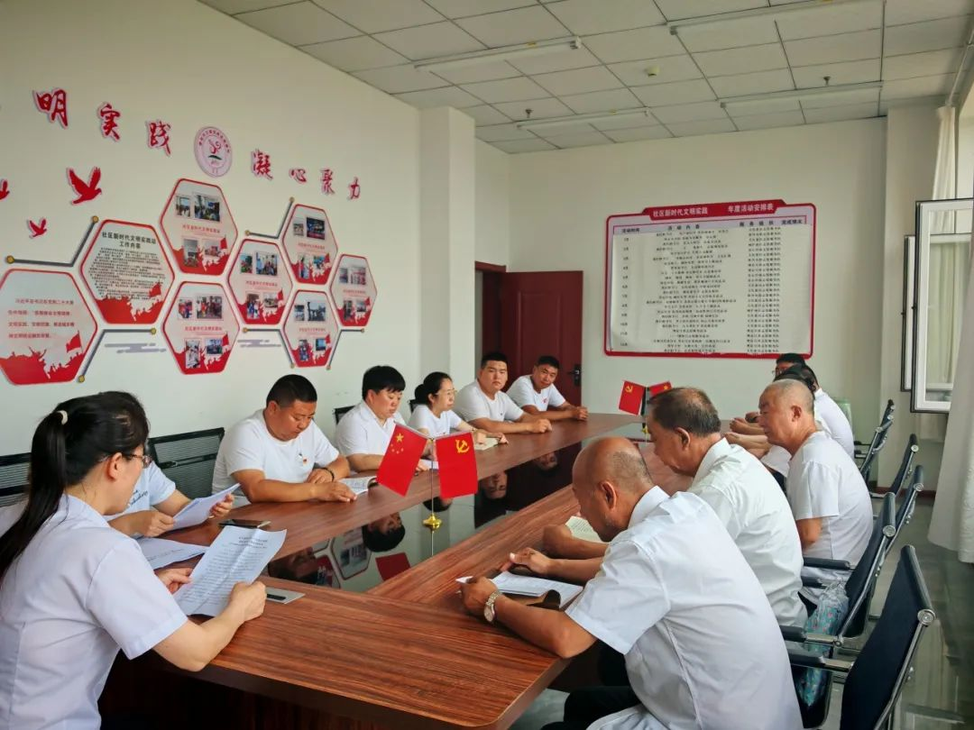

**活动三  重温入党誓词，坚定入党初心**

随后，全体党员庄严肃立，面向鲜红的党旗，重温入党誓词。“我志愿加入中国共产党，拥护党的纲领，遵守党的章程......”一句句铿锵有力的誓言在活动现场久久回荡。通过重温入党誓词，党员们回顾了入党时的庄严承诺和坚定决心，更加坚定了为共产主义事业奋斗终身的信念，时刻提醒自己要不忘初心，牢记使命，发挥党员的先锋模范作用。

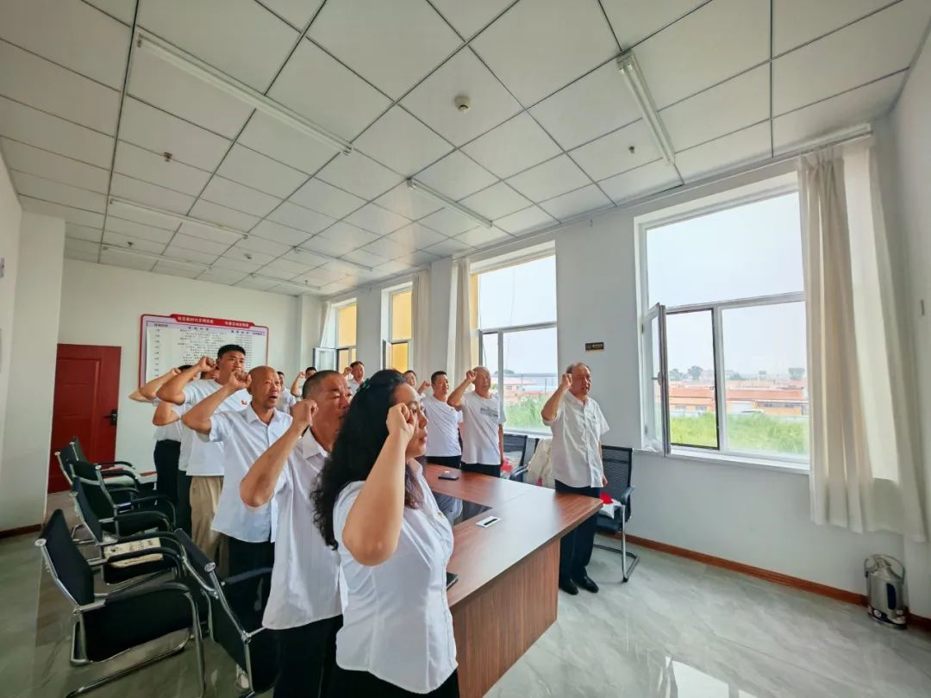

此次“学党史 强党性 庆七一 共筑民族同心圆”主题党日活动，以“赛、学、誓”三重奏奏响红色乐章,活动不仅为党的104周年华诞献上深情礼赞，更在学思践悟中凝聚起民族团结的强大合力。新征程上，富民社区全体党员干部群众将以此次活动为起点，把学习成果转化为奋进动力，以实干担当书写中华民族伟大复兴的时代答卷！